МУНИЦИПАЛЬНОЕ КАЗЁННОЕ ДОШКОЛЬНОЕ ОБРАЗОВАТЕЛЬНОЕ УЧРЕЖДЕНИЕ « КОЧУБЕЙСКИЙ ДЕТСКИЙ САД
« ЧЕБУРАШКА» МР «ТАРУМОВСКИЙ РАЙОН» РЕСПУБЛИКИ ДАГЕСТАН
368880 РД с. Кочубей ул. Комарова , 19

Дистанционное обучение
Младшая группа
на период с 18 мая – 22 мая 2020г.
Образовательные области | Разделы | Организационно-образовательная деятельность | Режимные моменты
Познавательное развитие | Ознакомление с природой  Формирование элементарных математических представлений | Тема «Экологическая тропа»  Цель: расширять знания детей о растениях, формировать бережное отношение к ним. Дать представление о посадке деревьев. Формировать трудовые навыки.  Д/и «С какого дерево листочек?» - закрепить знания детей о деревьях.  Цель: свободное планирование работы с учетом усвоения программного материала и особенностей конкретной возрастной группы. | 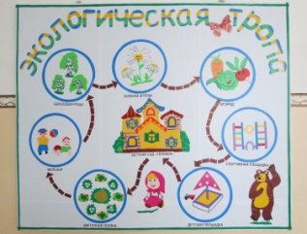  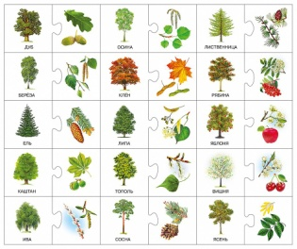
Художественно-эстетическое развитие | Рисование  Лепка  Музыка | Тема «Рисование красками по замыслу».  Цель: развивать самостоятельность в выборе темы. Учить детей вносить в рисунок элементы творчества, отбирать для своего рисунка нужные краски, пользоваться в работе полученными умениями и навыками.  Д/и «Смешай цвета» - закрепить знания цветов, упражняться в умении смешивать цвета, находя новый цвет.  Тема «Утенок»  Цель: учить детей лепить предмет, состоящий из нескольких частей, передавая некоторые характерные особенности (вытянутый клюв). Упражнять в использовании приема прищипывания, оттягивания. Закреплять умение соединять части, плотно прижимая их друг к другу.  Д/и «Зимующие и перелетные птицы» - закрепить знания о птицах  Слушание : рус. нар. Плясовые мелодии по выбору педагога.  Песенное творчество: «Жуки», венг. нар. мелодия, обр. Л.Вишкарева.  Игра «Как летают бабочки», «Жмурки с мышкой» | 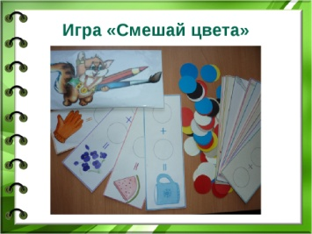  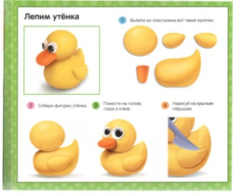  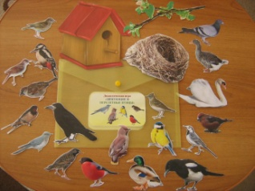
Речевое развитие | Развитие речи | Тема «Повторение стихотворений. Заучивание стихотворения И.Белоусова «Весенняя гостья».  Цель: помочь детям вспомнить стихи, которые они учили в течении года; запомнить новое стихотворение.  Д/и «Отгадай сказку» - закрепить знания о сказках. | 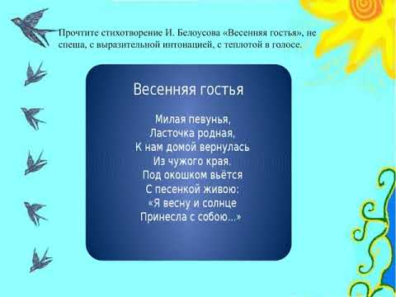  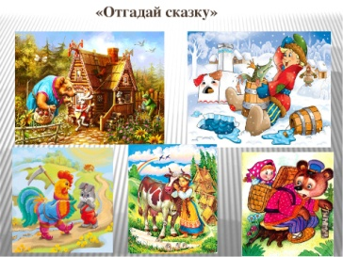
Социально-коммуникативное развитие | Труд | Привлечь детей к посильному труду на участке.
Физическое развитие | Физическая культура | Цель: ходьба с выполнением заданий по сигналу воспитателя: упражнять в бросании мяча вверх и ловле его; ползании по гимнастической скамейке. Упражнять в лазанье боком под шнур, в перебрасывании мяча через шнур.  Игра «Пастух и стадо».
Региональный компонетн |  | Тема: Потешка «Цып-цып-цып» (дарг.)  Цель: Заучивание дагестанского произведения. | 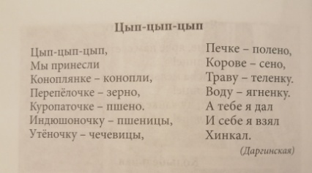
Парциальная программа «Юный эколог» | Экология | Тема «Наблюдение за погодой»  Цель:. Обратить внимание на природные явления, изменения в природе.  Д/и «Природа и человек» - развивать коммуникативные навыки детей, воспитывать бережное отношение к природе. Учить правильному поведению в природе. Внушить сочувствие к живой природе, учить сопереживать. | 